2019年度

四川省阿坝州红原县卫生健康局

部门决算

目录

目录
第一部分 部门概况 1
一、基本职能及主要工作 1
二、机构设置 2
第二部分 2019年度部门决算情况说明 3
一、 收入支出决算总体情况说明 3
二、 收入决算情况说明 3
三、 支出决算情况说明 4
四、 财政拨款收入支出决算总体情况说明 5
五、一般公共预算财政拨款支出决算情况说明 5
六、一般公共预算财政拨款基本支出决算情况说明 9
七、“三公”经费财政拨款支出决算情况说明 10
八、政府性基金预算支出决算情况说明 12
九、 国有资本经营预算支出决算情况说明 12
十、其他重要事项的情况说明 12
第三部分 名词解释 32
第四部分 附件 36
附件1 36
附件2－1 43
附件2－2 45
附件2－3 52
附件2－4 55
附件2－5 59
第五部分 附表 61
一、收入支出决算总表 61
二、收入决算表 61
三、支出决算表 61
四、财政拨款收入支出决算总表 61
五、财政拨款支出决算明细表 61
六、一般公共预算财政拨款支出决算表 61
七、一般公共预算财政拨款支出决算明细表 61
八、一般公共预算财政拨款基本支出决算表 61
九、一般公共预算财政拨款项目支出决算表 61
十、一般公共预算财政拨款“三公”经费支出决算表 61
十一、政府性基金预算财政拨款收入支出决算表 61
十二、政府性基金预算财政拨款“三公”经费支出决算表 61
十三、国有资本经营预算支出决算表 61

第一部分 部门概况

一、基本职能及主要工作

（一）主要职能。

贯彻执行国家、省、州、县关于卫生计生工作的方针、政策与法律、法规以及县委、县政府关于卫生计生方面的决策部署，负责起草卫生计生发展的战略目标、规划和政策、十年行动计划和年度计划并组织实施，负责本系统、本部门依法行政工作，落实行政执法责任制，统筹规划全县卫生计生服务资源配置，指导全县卫生计生工作，指导和推动卫生计生公共服务网络体系建设。
（二）2019年重点工作完成情况。
1.“不忘初心、牢记使命”，思想认识得到升华
全县卫生健康系统“不忘初心、牢记使命”主题教育工作高标准、高质量、高水平推进，贯彻守初心、担使命、找差距、抓落实的总要求，用党的创新理论武装头脑，真学真做真改真干，为统筹推进“两联一进”群众全覆盖、聚焦县委“三地两心一时代”战略布局，打造“川甘青医疗卫生中心建设”奋斗目标，推动全系统干部职工更加自觉地为实现新时代党的历史使命和中华民族伟大复兴的中国梦不懈奋斗。
2.健康扶贫工作顺利通过省级验收
我县健康扶贫工作以下7项指标全部达标，顺利通过省级验收。
3.医疗机构服务能力进一步提升
巩固了县人民医院“二级甲等综合医院”创建成效。县藏医院顺利通过“二级乙等民族医院”复审，妇幼保健院通过“二级乙等妇幼保健机构”评审，疾控中心通过“二级乙等疾控机构”复审。

二、机构设置
本单位下属二级单位4个：医改办、爱卫办、计生协会、流动人口管理办，其中行政单位0个，参照公务员法管理的事业单位1个，其他事业单位3个。
纳入本单位2019年度部门决算编制范围的二级预算单位包括：
- 红原县卫生健康局（局本级）
- 红原县计划生育流动人口管理办公室

第二部分2019年度部门决算情况说明

- 收入支出决算总体情况说明
2019年度总计收入1006.05万元、支出1196.96万元。与2018年相比，收入减少总计602.72万元，减少37.47%。主要变动原因是本年度项目建设资金较上年大幅度减少。

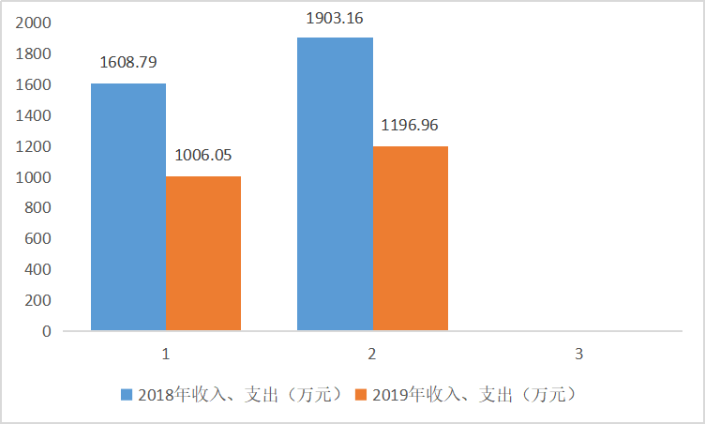
（图1：收、支决算总计变动情况图）（柱状图）
- 收入决算情况说明

201年本年收入合计1006.05万元，其中：一般公共预算财政拨款收入1006.05万元，占100%；政府性基金预算财政拨款收入0万元，占0%；国有资本经营预算财政拨款收入0万元，占0%；事业收入0万元，占0%；经营收入0万元，占0%；附属单位上缴收入0万元，占0%；其他收0万元，占0%。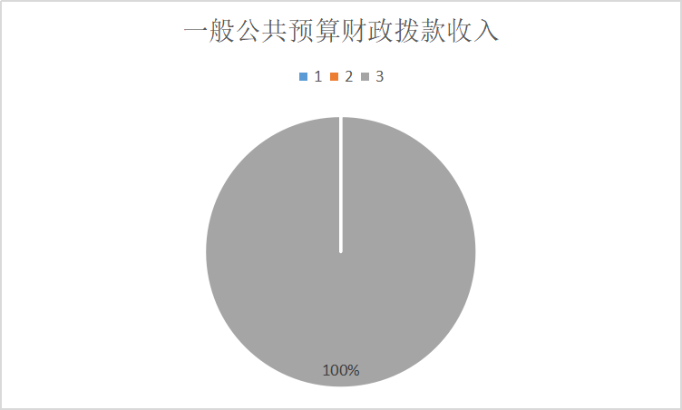
（图2：收入决算结构图）（饼状图）

- 支出决算情况说明
2019年本年支出合计1196.96万元，其中：基本支出459.83万元，占38.42%；项目支出737.12万元，占61.58%；上缴上级支出0万元，占0%；经营支出0万元，占0%；对附属单位补助支出0万元，占0%。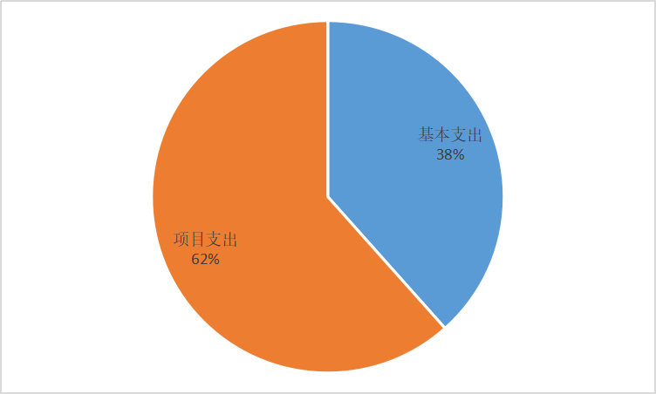
（图3：支出决算结构图）（饼状图）
- 财政拨款收入支出决算总体情况说明
2019年度财政拨款支收入1006.05万元、与2018年相比，财政拨款收入减少602.72万元万元，减少37.47%；财政拨款支出1189.78万元，财政拨款支出减少总计707.9万元，减少37.3%。主要变动原因是本年度项目建设资金较上年大幅度减少。
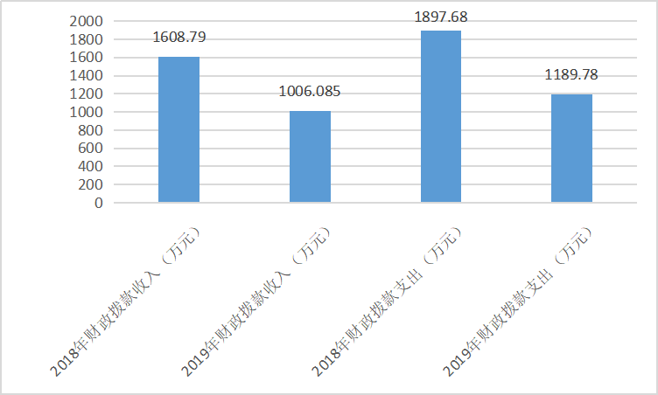
（图4：财政拨款收、支决算总计变动情况图）（柱状图）

五、一般公共预算财政拨款支出决算情况说明

（一）一般公共预算财政拨款支出决算总体情况
2019年一般公共预算财政拨款支出总计1189.78万元。与2018年相比，收入减少总计602.72万元，减少37.47%。支出减少总计707.9万元，减少37.3%。主要变动原因是主要变动原因是本年度项目建设资金较上年大幅度减少。
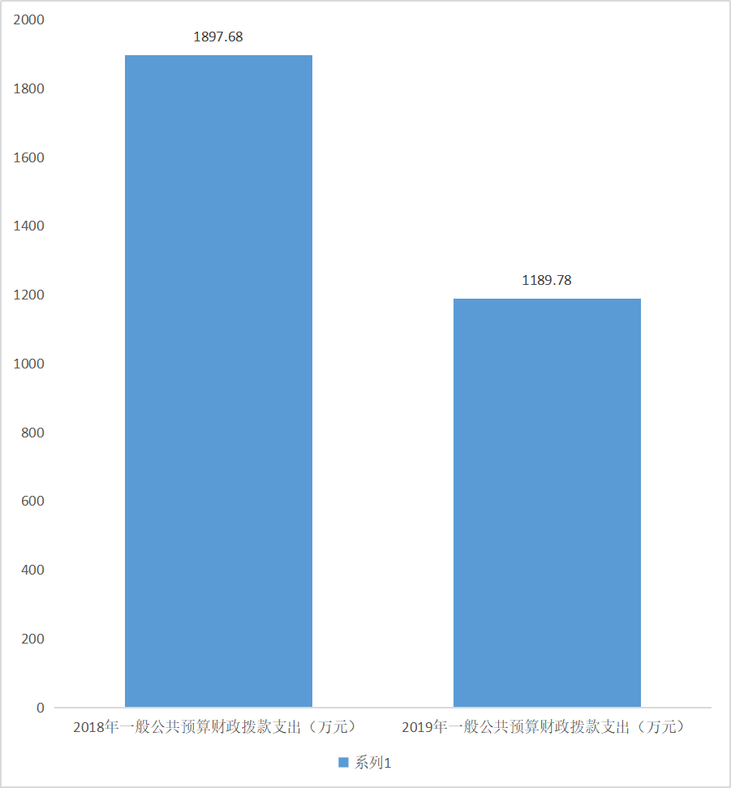
（图5：一般公共预算财政拨款支出决算变动情况）（柱状图）

（二）一般公共预算财政拨款支出决算结构情况
2019年一般公共预算财政拨款支出1189.78万元，主要用于以下方面:一般公共服务（类）支出9.96万元，占1%；社会保障和就业（类）支出51.48万元，占4%；卫生健康支出1097.99万元，占92%；住房保障支出30.65万元，占3%；
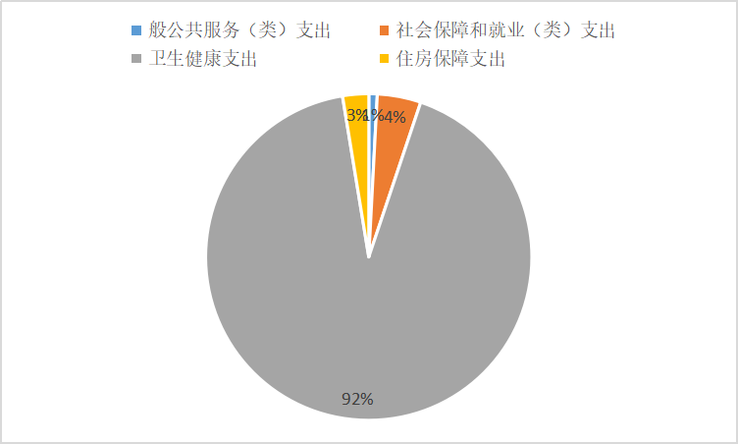
（图6：一般公共预算财政拨款支出决算结构）（饼状图）

（三）一般公共预算财政拨款支出决算具体情况

2019年般公共预算支出决算数为1189.78万元，完成预算100%。其中：
- 一般公共服务（类）
2011099--其他人力资源事务支出支出决算为9.96万元，完成预算100%，决算数等于预算数。
- 社会保障和就业（类）
2080505--机关事业单位基本养老保险缴费支出 支出决算为51.48万元，完成预算100%，决算数等于预算数。2080505--机关事业基本养老保险缴费支出支出决算为35.16万元，完成预算100%，决算数等于预算数。
2080506--机关事业职业年金缴费支出支出决算为16.32万元，完成预算100%，决算数等于预算数。
- 卫生健康（类）
2100101--行政运行 支出决算为251.06万元，完成预算100%，决算数等于预算数。
2100302--乡镇卫生院 支出决算为12.38万元，完成预算100%，决算数等于预算数。
2100399--其他基层医疗卫生机构支出 支出决算为89.2万元，完成预算100%，决算数等于预算数。
2100408--基本公共卫生服务 支出决算为76.38万元，完成预算100%，决算数等于预算数。
2100409--重大卫生专项 支出决算为3万元，完成预算100%，决算数等于预算数。
2100716--计划生育机构 支出决算为97.83万元，完成预算100%，决算数等于预算数。
2100717--计划生育服务 支出决算为1.99万元，完成预算100%，决算数等于预算数。
2100799--其他计划生育事务支出 支出决算为42.14万元，完成预算100%，决算数等于预算数。
2101101--行政单位医疗 支出决算为10.87万元，完成预算100%，决算数等于预算数。
2101102--事业单位医疗 支出决算为6.12万元，完成预算100%，决算数等于预算数。
2101103--公务员医疗补助 支出决算为3.04万元，完成预算100%，决算数等于预算数。
2101199--其他行政事业单位 支出决算为2.27万元，完成预算100%，决算数等于预算数。
2109901--其他卫生健康支出 支出决算为87.23万元，完成预算100%，决算数等于预算数。
2130152--其他人力资源事务支出 支出决算为9.66万元，完成预算100%，决算数等于预算数。
- 住房保障支出(类)
2210201--住房公积金 支出决算为30.65万元，完成预算100%，决算数等于预算数。

六、一般公共预算财政拨款基本支出决算情况说明
2019年一般公共预算财政拨款基本支出451.6万元，其中：
人员经费351.19万元，主要包括：基本工资36.85万元、津贴补贴76.15万元、奖金67.58万元、伙食补助费0万元、绩效工资26万元、机关事业单位基本养老保险缴费35.16万元、职业年金缴费16.32万元、基本医疗保险缴费16.99万元、公务员医疗补助缴费4.65万元、其他社会保障缴费1.36万元、住房公积金30.65万元、医疗费0.56万元、其他工资福利支出0万元、离休费0万元、退休费0万元、抚恤金0万元、生活补助38.92万元、医疗费补助1.06万元、奖励金0.01万元、提租补贴0、购房补贴0万元、其他对个人和家庭的补助支出0万元。
公用经费100.41万元，主要包括：办公费26.09万元、印刷费19.38万元、咨询费0万元、手续费0万元、水费0万元、电费3.62万元、邮电费1.31万元、取暖费5.55万元、物业管理费0万元、差旅费30.60万元、因公出国（境）费用0万元、维修（护）费0万元、租赁费1.64万元、会议费0万元、培训费0.06万元、公务接待费0万元、劳务费8.29万元、委托业务费0万元、工会经费0万元、福利费0万元、公务用车运行维护费3.85万元、其他交通费0万元、税金及附加费用0万元、其他商品和服务支出0万元、办公设备购置0万元、专用设备购置0万元、信息网络及软件购置更新0万元、其他资本性支出0万元。

七、“三公”经费财政拨款支出决算情况说明

（一）“三公”经费财政拨款支出决算总体情况说明
2018年“三公”经费财政拨款支出决算为13.44万元，完成预算100%，决算数与预算数持平。

（二）“三公”经费财政拨款支出决算具体情况说明
2018年“三公”经费财政拨款支出决算中，因公出国（境）费支出决算0万元，占0%；公务用车购置及运行维护费支出决算12.9万元，占96%；公务接待费支出决算0.54万元，占4%。具体情况如下：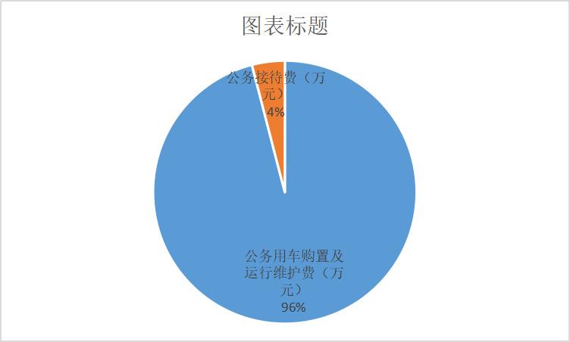
（图7：“三公”经费财政拨款支出结构）（饼状图）
- 因公出国（境）经费支出0万元，完成预算0%。全年未安排因公出国（境）。
- 公务用车购置及运行维护费支出12.9万元,完成预算100%。公务用车购置及运行维护费支出决算比2018年减少10.35万元，减少44.33%。主要原因是本年发生车辆大修费较上年有所减少。
其中：公务用车购置支出0万元。当年未安排更新购置公务用车。截至2019年12月底，单位共有公务用车2辆，其中：越野车2辆。
公务用车运行维护费支出12.9万元。主要用于开展卫生健康事业工作所需的公务用车燃料费、维修费、过路过桥费、保险费等支出。
3.公务接待费支出0.54万元，完成预算100%。公务接待费支出决算比2018年减少0.17万元，减少23.94%。主要原因是本年接待人次较上年略有减少。
主要用于执行公务、开展业务活动开支的交通费、住宿费、用餐费等。国内公务接待5批次，29人次（不包括陪同人员），共计支出0.54万元，具体内容包括：青海省黄南州卫生健康委赴我州考察卫生健康工作2656元、阿坝县卫生健康局到我县考察学习健康工作920元、三台县对口帮扶工作840元、“四川省大美医者”先进事迹巡回报告960元。其中：
外事接待支出0万元，外事接待0批次，0人，共计支出0万元。
其他国内公务接待支出0.54万元，主要用于接待青海省黄南州卫生健康委赴我州考察卫生健康工作、阿坝县卫生健康局到我县考察学习健康工作、三台县对口帮扶工作“四川省大美医者”先进事迹巡回报告。

八、政府性基金预算支出决算情况说明
2019年政府性基金预算拨款支出0万元。

- 国有资本经营预算支出决算情况说明
2019年国有资本经营预算拨款支出0万元。

十、其他重要事项的情况说明

（一）机关运行经费支出情况
2019年，本单位机关运行经费支出95.71万元，比2018年减少0.71万元，下降0.7%。主要原因是人员支出较2018年减少和践行厉行节约。

（二）政府采购支出情况
2019年，本单位本年度政府采购支出总额301万元，其中：政府采购货物支出301万元、政府采购工程支出0万元、政府采购服务支出0万元。主要用于采购乡镇卫生院设备。授予中小企业合同金额0万元，占政府采购支出总额的0%，其中：授予小微企业合同金额0万元，占政府采购支出总额的0%。

（三）国有资产占有使用情况
截至2019年12月31日，本单位共有车辆2辆，其中：部级领导干部用车0辆、一般公务用车2辆、一般执法执勤用车0辆、特种专业技术用车0辆、其他用车0辆 。单价50万元以上通用设备0台（套），单价100万元以上专用设备0台（套）。

（四）预算绩效管理情况。
根据预算绩效管理要求，本部门（单位）在年初预算编制阶段，组织对基本公共卫生服务、2019年基本药物制度州级资金、2019年计划生育中央和省级补助资金项目、三支一扶项目、长效节育措施项目开展了预算事前绩效评估，对5个项目编制了绩效目标，预算执行过程中，选取5个项目开展绩效监控，年终执行完毕后，对5个项目开展了绩效目标完成情况梳理填报。
本部门按要求对2019年部门整体支出开展绩效自评，本年度依法行政工作，落实行政执法责任制，统筹规划全县卫生计生服务资源配置，指导全县卫生计生工作，指导和推动卫生计生公共服务网络体系建设。本部门还自行组织了5个项目绩效评价，通过实施基本公共卫生服务项目，对影响居民健康的主要卫生问题实施干预，减少主要健康危险因素，有效预防和控制主要传染病及慢性病，使城乡居民逐步享有均等化的公共卫生服务,巩固了基本药物制度，深化了不得基层医疗卫生机构管理体制、补偿机制、药品供应、人事分配等方面的综合改革；加强了基层医疗卫生服务体系建设，不断提升服务能力和水平，巩固了基层医疗卫生服务网底。一个方面是降低贫困人口疾病发病率/死亡率，另一方面是因此节省的成本与高质量生命的增加,引导群众落实长效节育措施，减少政策人口出生数，提高人口和计划生育工作水平，促进和谐社会建设。
1.项目绩效目标完成情况。
本部门在2019年度部门决算中反映基本公共卫生服务、2019年基本药物制度州级资金、2019年计划生育中央和省级资金、三支一扶项目、长效节育措施项目等5个项目绩效目标实际完成情况。
（1）基本公共卫生服务补助项目绩效目标完成情况：项目全年预算数81.27万元，执行数为81.27万元，完成预算的100%。通过项目实施通过实施基本公共卫生服务项目，对影响居民健康的主要卫生问题实施干预，减少主要健康危险因素，有效预防和控制主要传染病及慢性病，使城乡居民逐步享有均等化的公共卫生服务。存在的问题:基本公共卫生服务项目工作推进力度不够，以致经费拨付缓慢。改进措施：加大工作推进力度。
项目支出绩效目标完成情况表
项目名称 |  |  | 基本公共卫生服务补助项目
预算单位 |  |  | 红原县卫生和计划生育局
预算执行情况(万元 | 预算数: |  | 81.27 |  | 执行数: | 81.27
预算执行情况(万元 | 其中-财政拨款: |  | 81.27 |  | 其中-财政拨款: | 81.27
预算执行情况(万元 | 其它资金: |  | 0 |  | 其它资金: | 0
年度目标完成情况 | 预期目标 |  |  | 实际完成目标
年度目标完成情况 | 免费向全县居民提供基本公共卫生服务 |  |  | 免费向全县居民提供基本公共卫生服务
绩效指标完成情况 | 一级指标 | 二级指标 | 三级指标 | 指标评价内容 |  | 预期指标值(包含数字及文字描述) | 实际完成指标值(包含数字及文字描述)
绩效指标完成情况 | 项目决策 | 绩效目标 | 目标内容 | 项目预期提供的产品、服务、效益或其他目标明确,即绩效目标实际明确个数/应当明确个数×100% |  | 60%≤x＜100% | 60%≤x＜100%
绩效指标完成情况 | 项目决策 | 绩效目标 | 进度计划 | 项目计划实施进度明确 |  | 明确 | 明确
绩效指标完成情况 | 项目决策 | 绩效目标 | 目标匹配 | 绩效目标设定符合实际需求的抽样项目点个数/抽样项目点总数×100% |  | 60%≤x＜100% | 60%≤x＜100%
绩效指标完成情况 | 项目决策 | 决策依据 | 政策依据 | 项目符合党中央、国务院和省委、省政府决策部署；符合当前经济社会发展需要 |  | 符合 | 符合
绩效指标完成情况 | 项目决策 | 决策依据 | 实施规划 | 连续性项目根据需要制定中长期实施规划 |  | 有 | 有
 |  |  |  | 实施规划符合实际，并根据情况变化适时调整 |  | 符合 | 符合
绩效指标完成情况 | 项目决策 | 决策依据 | 管理制度 | 制定项目资金管理办法 |  | 有 | 有
 |  |  |  | 项目资金分配决策程序明确 |  | 明确 | 明确
绩效指标完成情况 | 项目决策 | 资金分配 | 分配方法 | 资金分配方法是否科学合理 |  | 合理 | 合理
绩效指标完成情况 | 项目决策 | 资金分配 | 分配过程 | 分配过程符合相关规定 |  | 符合相关规定 | 符合相关规定
绩效指标完成情况 | 项目决策 | 分配结果 | 审核把关 | 符合申报条件的抽样项目点个数/抽样项目点总数×100% |  | 60%≤x＜100% | 60%≤x＜100%
绩效指标完成情况 | 项目决策 | 分配结果 | 资金集中 | 集中 | 财政资金占项目资金总额比重较小项目个数/项目总数×100% | 5%≤x＜10% | 5%≤x＜10%
绩效指标完成情况 | 项目决策 | 分配结果 | （均衡） | 均衡 | 按实际分配结果选择客观因素测算验证资金分配方法制定、分配要素设定、基础数据应用、测算依据选取等是否科学合理（2分） | 均衡 | 均衡
绩效指标完成情况 | 项目管理 | 资金到位 | 分配时效 | 县级主管部门按规定及时分配资金 |  | 及时 | 及时
绩效指标完成情况 | 项目管理 | 资金到位 | 资金拨付 | 按规定及时拨付资金 |  | 及时 | 及时
绩效指标完成情况 | 项目管理 | 资金管理 | 使用范围 | 资金使用是否合规 |  | 合规 | 合规
绩效指标完成情况 | 项目管理 | 资金管理 | 支付依据 | 资金支付依据符合规定，即支付依旧合规资金量/资金总量×100% |  | 100% | 100%
绩效指标完成情况 | 项目管理 | 资金管理 | 开支标准 | 资金开支标准符合规定，即开支标准合规资金量/资金总量×100% |  | 100% | 100%
绩效指标完成情况 | 项目管理 | 财务管理 | 财务制度 | 财务制度健全，管理规范 |  | 规范 | 规范
绩效指标完成情况 | 项目管理 | 财务管理 | 会计核算 | 会计核算规范 |  | 规范 | 规范
绩效指标完成情况 | 项目管理 | 组织实施（4分） | 项目调整 | 项目调整严格履行相关手续 |  | 履行 | 履行
绩效指标完成情况 | 项目管理 | 组织实施（4分） | 投资变更 | 项目投资变更额/项目总投入×100% |  | ＜5% | ＜5%
绩效指标完成情况 | 项目管理 | 组织实施（4分） | 制度执行 | 严格执行项目有关制度规定 |  | 严格 | 严格
绩效指标完成情况 | 项目绩效 | 项目完成 | 完成数量 | 实际完成任务量/绩效目标设定任务量×100% |  | 60%≤x＜100% | 60%≤x＜100%
绩效指标完成情况 | 项目绩效 | 项目完成 | 完成质量 | 符合绩效目标设定的验收标准，达到行业基准水平 |  | 符合 | 符合
绩效指标完成情况 | 项目绩效 | 项目完成 | 完成时效 | （实际完成时间-绩效目标设定完成时间）/绩效目标设定完成时间×100% |  | 10%≥x＞5% | 10%≥x＞5%
绩效指标完成情况 | 项目绩效 | 项目完成 | 完成成本 | （实际完成成本-预计完成成本）/预计完成成本×100% |  | 10%≥x＞5% | 10%≥x＞5%
绩效指标完成情况 | 项目绩效 | 项目效益 | 经济效益 | 反映相关产出对经济社会发展带来的影响和效果，根据项目实际细化具体指标。 |  | 无 | 无
绩效指标完成情况 | 项目绩效 | 项目效益 | 社会效益 | 反映相关产出对社会发展带来的影响和效果，根据项目实际细化具体指标。 |  | 对影响居民健康的主要卫生问题实施干预，减少主要健康危险因素，有效预防和控制主要传染病及慢性病，使城乡居民逐步享有均等化的公共卫生服务 | 对影响居民健康的主要卫生问题实施干预，减少主要健康危险因素，有效预防和控制主要传染病及慢性病，使城乡居民逐步享有均等化的公共卫生服务
绩效指标完成情况 | 项目绩效 | 项目效益 | 生态效益 | 反映相关产出对自然环境带来的影响和效果，根据项目实际细化具体指标。 |  | 无 | 无
绩效指标完成情况 | 项目绩效 | 项目效益 | 可持续效益 | 反映相关产出带来影响的可持续期限，根据项目实际细化具体指标。 |  | 无 | 无
绩效指标完成情况 | 项目绩效 | 满意度 | 服务对象满意度 | 反映服务对象或项目受益人对相关产出及其影响的认可程度，根据项目实际细化具体指标。 |  | 满意 | 满意

（2）2019年基本药物制度州级资金绩效目标完成情况：项目全年预算数9.96万元、，执行数为9.96万元，完成预算的100%。通过项目实施，巩固了基本药物制度，深化了不得基层医疗卫生机构管理体制、补偿机制、药品供应、人事分配等方面的综合改革；加强了基层医疗卫生服务体系建设，不断提升服务能力和水平，巩固了基层医疗卫生服务网底。
通过基层卫生制度改革的实施，基层医疗卫生机构坚持全面配备基本药物、零差率销售，以保障药品质量，满足群众基本用药需求，减轻群众医疗费用负担等。
发现的主要问题：项目资金少。下一步改进措施：增加项目资金，加强人员培训。
项目支出绩效目标完成情况表
项目名称 |  |  | 2019年基本药物制度州级资金
预算单位 |  |  | 红原县卫生和计划生育局
预算执行情况(万元 | 预算数: |  | 9.96 |  | 执行数: | 9.96
预算执行情况(万元 | 其中-财政拨款: |  | 9.96 |  | 其中-财政拨款: | 9.96
预算执行情况(万元 | 其它资金: |  | 0 |  | 其它资金: | 0
年度目标完成情况 | 预期目标 |  |  | 实际完成目标
年度目标完成情况 | 加强基层医疗卫生服务体系建设，不断提升服务能力和水平，巩固了基层医疗卫生服务网底。 |  |  | 加强基层医疗卫生服务体系建设，不断提升服务能力和水平，巩固了基层医疗卫生服务网底。
绩效指标完成情况 | 一级指标 | 二级指标 | 三级指标 | 指标评价内容 |  | 预期指标值(包含数字及文字描述) | 实际完成指标值(包含数字及文字描述)
绩效指标完成情况 | 项目决策 | 绩效目标 | 目标内容 | 项目预期提供的产品、服务、效益或其他目标明确,即绩效目标实际明确个数/应当明确个数×100% |  | 60%≤x＜100% | 60%≤x＜100%
绩效指标完成情况 | 项目决策 | 绩效目标 | 进度计划 | 项目计划实施进度明确 |  | 明确 | 明确
绩效指标完成情况 | 项目决策 | 绩效目标 | 目标匹配 | 绩效目标设定符合实际需求的抽样项目点个数/抽样项目点总数×100% |  | 60%≤x＜100% | 60%≤x＜100%
绩效指标完成情况 | 项目决策 | 决策依据 | 政策依据 | 项目符合党中央、国务院和省委、省政府决策部署；符合当前经济社会发展需要 |  | 符合 | 符合
绩效指标完成情况 | 项目决策 | 决策依据 | 实施规划 | 连续性项目根据需要制定中长期实施规划 |  | 有 | 有
 |  |  |  | 实施规划符合实际，并根据情况变化适时调整 |  | 符合 | 符合
绩效指标完成情况 | 项目决策 | 决策依据 | 管理制度 | 制定项目资金管理办法 |  | 有 | 有
 |  |  |  | 项目资金分配决策程序明确 |  | 明确 | 明确
绩效指标完成情况 | 项目决策 | 资金分配 | 分配方法 | 资金分配方法是否科学合理 |  | 合理 | 合理
绩效指标完成情况 | 项目决策 | 资金分配 | 分配过程 | 分配过程符合相关规定 |  | 符合相关规定 | 符合相关规定
绩效指标完成情况 | 项目决策 | 分配结果 | 审核把关 | 符合申报条件的抽样项目点个数/抽样项目点总数×100% |  | 60%≤x＜100% | 60%≤x＜100%
绩效指标完成情况 | 项目决策 | 分配结果 | 资金集中 | 集中 | 财政资金占项目资金总额比重较小项目个数/项目总数×100% | 5%≤x＜10% | 5%≤x＜10%
绩效指标完成情况 | 项目决策 | 分配结果 | （均衡） | 均衡 | 按实际分配结果选择客观因素测算验证资金分配方法制定、分配要素设定、基础数据应用、测算依据选取等是否科学合理（2分） | 均衡 | 均衡
绩效指标完成情况 | 项目管理 | 资金到位 | 分配时效 | 县级主管部门按规定及时分配资金 |  | 及时 | 及时
绩效指标完成情况 | 项目管理 | 资金到位 | 资金拨付 | 按规定及时拨付资金 |  | 及时 | 及时
绩效指标完成情况 | 项目管理 | 资金管理 | 使用范围 | 资金使用是否合规 |  | 合规 | 合规
绩效指标完成情况 | 项目管理 | 资金管理 | 支付依据 | 资金支付依据符合规定，即支付依旧合规资金量/资金总量×100% |  | 100% | 100%
绩效指标完成情况 | 项目管理 | 资金管理 | 开支标准 | 资金开支标准符合规定，即开支标准合规资金量/资金总量×100% |  | 100% | 100%
绩效指标完成情况 | 项目管理 | 财务管理 | 财务制度 | 财务制度健全，管理规范 |  | 规范 | 规范
绩效指标完成情况 | 项目管理 | 财务管理 | 会计核算 | 会计核算规范 |  | 规范 | 规范
绩效指标完成情况 | 项目管理 | 组织实施（4分） | 项目调整 | 项目调整严格履行相关手续 |  | 履行 | 履行
绩效指标完成情况 | 项目管理 | 组织实施（4分） | 投资变更 | 项目投资变更额/项目总投入×100% |  | ＜5% | ＜5%
绩效指标完成情况 | 项目管理 | 组织实施（4分） | 制度执行 | 严格执行项目有关制度规定 |  | 严格 | 严格
绩效指标完成情况 | 项目绩效 | 项目完成 | 完成数量 | 实际完成任务量/绩效目标设定任务量×100% |  | 60%≤x＜100% | 60%≤x＜100%
绩效指标完成情况 | 项目绩效 | 项目完成 | 完成质量 | 符合绩效目标设定的验收标准，达到行业基准水平 |  | 符合 | 符合
绩效指标完成情况 | 项目绩效 | 项目完成 | 完成时效 | （实际完成时间-绩效目标设定完成时间）/绩效目标设定完成时间×100% |  | 10%≥x＞5% | 10%≥x＞5%
绩效指标完成情况 | 项目绩效 | 项目完成 | 完成成本 | （实际完成成本-预计完成成本）/预计完成成本×100% |  | 10%≥x＞5% | 10%≥x＞5%
绩效指标完成情况 | 项目绩效 | 项目效益 | 经济效益 | 反映相关产出对经济社会发展带来的影响和效果，根据项目实际细化具体指标。 |  | 无 | 无
绩效指标完成情况 | 项目绩效 | 项目效益 | 社会效益 | 反映相关产出对社会发展带来的影响和效果，根据项目实际细化具体指标。 |  | 基层医疗卫生机构坚持全面配备基本药物、网上采购、零差率销售，以保障药品质量，满足群众基本用药需求，减轻群众医疗费用负担 | 基层医疗卫生机构坚持全面配备基本药物、网上采购、零差率销售，以保障药品质量，满足群众基本用药需求，减轻群众医疗费用负担
绩效指标完成情况 | 项目绩效 | 项目效益 | 生态效益 | 反映相关产出对自然环境带来的影响和效果，根据项目实际细化具体指标。 |  | 无 | 无
绩效指标完成情况 | 项目绩效 | 项目效益 | 可持续效益 | 反映相关产出带来影响的可持续期限，根据项目实际细化具体指标。 |  | 无 | 无
绩效指标完成情况 | 项目绩效 | 满意度 | 服务对象满意度 | 反映服务对象或项目受益人对相关产出及其影响的认可程度，根据项目实际细化具体指标。 |  | 满意 | 满意
（3）2019年计划生育中央和省级资金项目绩效目标完成情况：项目全年预算数158.4536万元，执行数为157.242万元，完成预算的99%。通过项目实施，让农村部分计划生育家庭奖励扶助对象296人、计划生育家庭特别扶助对象114人、少生快富42人、计划生育家庭独生子女奖励42人，在一定程度上缓解了计生家庭的实际困难，提高了政府的公信力。
项目支出绩效目标完成情况表
项目名称 |  |  | 2019年计划生育中央和省级资金
预算单位 |  |  | 红原县卫生和计划生育局
预算执行情况(万元 | 预算数: |  | 158.4536 |  | 执行数: | 157.242
预算执行情况(万元 | 其中-财政拨款: |  | 49.782 |  | 其中-财政拨款: | 157.242
预算执行情况(万元 | 其它资金: |  | 0 |  | 其它资金: | 0
年度目标完成情况 | 预期目标 |  |  | 实际完成目标
年度目标完成情况 | 让农村部分计划生育家庭奖励扶助对象296人、计划生育家庭特别扶助对象114人、少生快富42人、计划生育家庭独生子女奖励42人，在一定程度上缓解了计生家庭的实际困难，提高了政府的公信力。 |  |  | 让农村部分计划生育家庭奖励扶助对象296人、计划生育家庭特别扶助对象114人、少生快富42人、计划生育家庭独生子女奖励42人，在一定程度上缓解了计生家庭的实际困难，提高了政府的公信力。
绩效指标完成情况 | 一级指标 | 二级指标 | 三级指标 | 指标评价内容 |  | 预期指标值(包含数字及文字描述) | 实际完成指标值(包含数字及文字描述)
绩效指标完成情况 | 项目决策 | 绩效目标 | 目标内容 | 项目预期提供的产品、服务、效益或其他目标明确,即绩效目标实际明确个数/应当明确个数×100% |  | 60%≤x＜100% | 60%≤x＜100%
绩效指标完成情况 | 项目决策 | 绩效目标 | 进度计划 | 项目计划实施进度明确 |  | 明确 | 明确
绩效指标完成情况 | 项目决策 | 绩效目标 | 目标匹配 | 绩效目标设定符合实际需求的抽样项目点个数/抽样项目点总数×100% |  | 60%≤x＜100% | 60%≤x＜100%
绩效指标完成情况 | 项目决策 | 决策依据 | 政策依据 | 项目符合党中央、国务院和省委、省政府决策部署；符合当前经济社会发展需要 |  | 符合 | 符合
绩效指标完成情况 | 项目决策 | 决策依据 | 实施规划 | 连续性项目根据需要制定中长期实施规划 |  | 有 | 有
 |  |  |  | 实施规划符合实际，并根据情况变化适时调整 |  | 符合 | 符合
绩效指标完成情况 | 项目决策 | 决策依据 | 管理制度 | 制定项目资金管理办法 |  | 有 | 有
 |  |  |  | 项目资金分配决策程序明确 |  | 明确 | 明确
绩效指标完成情况 | 项目决策 | 资金分配 | 分配方法 | 资金分配方法是否科学合理 |  | 合理 | 合理
绩效指标完成情况 | 项目决策 | 资金分配 | 分配过程 | 分配过程符合相关规定 |  | 符合相关规定 | 符合相关规定
绩效指标完成情况 | 项目决策 | 分配结果 | 审核把关 | 符合申报条件的抽样项目点个数/抽样项目点总数×100% |  | 60%≤x＜100% | 60%≤x＜100%
绩效指标完成情况 | 项目决策 | 分配结果 | 资金集中 | 集中 | 财政资金占项目资金总额比重较小项目个数/项目总数×100% | 5%≤x＜10% | 5%≤x＜10%
绩效指标完成情况 | 项目决策 | 分配结果 | （均衡） | 均衡 | 按实际分配结果选择客观因素测算验证资金分配方法制定、分配要素设定、基础数据应用、测算依据选取等是否科学合理（2分） | 均衡 | 均衡
绩效指标完成情况 | 项目管理 | 资金到位 | 分配时效 | 县级主管部门按规定及时分配资金 |  | 及时 | 及时
绩效指标完成情况 | 项目管理 | 资金到位 | 资金拨付 | 按规定及时拨付资金 |  | 及时 | 及时
绩效指标完成情况 | 项目管理 | 资金管理 | 使用范围 | 资金使用是否合规 |  | 合规 | 合规
绩效指标完成情况 | 项目管理 | 资金管理 | 支付依据 | 资金支付依据符合规定，即支付依旧合规资金量/资金总量×100% |  | 100% | 100%
绩效指标完成情况 | 项目管理 | 资金管理 | 开支标准 | 资金开支标准符合规定，即开支标准合规资金量/资金总量×100% |  | 100% | 100%
绩效指标完成情况 | 项目管理 | 财务管理 | 财务制度 | 财务制度健全，管理规范 |  | 规范 | 规范
绩效指标完成情况 | 项目管理 | 财务管理 | 会计核算 | 会计核算规范 |  | 规范 | 规范
绩效指标完成情况 | 项目管理 | 组织实施（4分） | 项目调整 | 项目调整严格履行相关手续 |  | 履行 | 履行
绩效指标完成情况 | 项目管理 | 组织实施（4分） | 投资变更 | 项目投资变更额/项目总投入×100% |  | ＜5% | ＜5%
绩效指标完成情况 | 项目管理 | 组织实施（4分） | 制度执行 | 严格执行项目有关制度规定 |  | 严格 | 严格
绩效指标完成情况 | 项目绩效 | 项目完成 | 完成数量 | 实际完成任务量/绩效目标设定任务量×100% |  | 60%≤x＜100% | 60%≤x＜100%
绩效指标完成情况 | 项目绩效 | 项目完成 | 完成质量 | 符合绩效目标设定的验收标准，达到行业基准水平 |  | 符合 | 符合
绩效指标完成情况 | 项目绩效 | 项目完成 | 完成时效 | （实际完成时间-绩效目标设定完成时间）/绩效目标设定完成时间×100% |  | 10%≥x＞5% | 10%≥x＞5%
绩效指标完成情况 | 项目绩效 | 项目完成 | 完成成本 | （实际完成成本-预计完成成本）/预计完成成本×100% |  | 10%≥x＞5% | 10%≥x＞5%
绩效指标完成情况 | 项目绩效 | 项目效益 | 经济效益 | 反映相关产出对经济社会发展带来的影响和效果，根据项目实际细化具体指标。 |  | 无 | 无
绩效指标完成情况 | 项目绩效 | 项目效益 | 社会效益 | 反映相关产出对社会发展带来的影响和效果，根据项目实际细化具体指标。 |  | 让农村部分计划生育家庭奖励扶助对象296人、计划生育家庭特别扶助对象114人、少生快富42人、计划生育家庭独生子女奖励42人，在一定程度上缓解了计生家庭的实际困难，提高了政府的公信力。 | 让农村部分计划生育家庭奖励扶助对象296人、计划生育家庭特别扶助对象114人、少生快富42人、计划生育家庭独生子女奖励42人，在一定程度上缓解了计生家庭的实际困难，提高了政府的公信力。
绩效指标完成情况 | 项目绩效 | 项目效益 | 生态效益 | 反映相关产出对自然环境带来的影响和效果，根据项目实际细化具体指标。 |  | 无 | 无
绩效指标完成情况 | 项目绩效 | 项目效益 | 可持续效益 | 反映相关产出带来影响的可持续期限，根据项目实际细化具体指标。 |  | 无 | 无
绩效指标完成情况 | 项目绩效 | 满意度 | 服务对象满意度 | 反映服务对象或项目受益人对相关产出及其影响的认可程度，根据项目实际细化具体指标。 |  | 满意 | 满意
（4）三支一扶项目绩效目标完成情况：项目全年预算数18.75万元，执行数为18.75万元，完成预算的100%。通过项目实施引导高校毕业生到农村去，到基层去，到群众最需要的地方去，为红原的社会主义新农村建设贡献力量。
存在的问题项目资金少。建议增加项目资金，加强人员培训。

项目支出绩效目标完成情况表
项目名称 |  |  | 2019年三支一扶专项补助项目
预算单位 |  |  | 红原县卫生健康局
预算执行情况(万元 | 预算数: |  | 18.75 |  | 执行数: | 18.75
预算执行情况(万元 | 其中-财政拨款: |  | 18.75 |  | 其中-财政拨款: | 18.75
预算执行情况(万元 | 其它资金: |  | 0 |  | 其它资金: | 0
年度目标完成情况 | 预期目标 |  |  | 实际完成目标
年度目标完成情况 | 引导高校毕业生到农村去，到基层去，到群众最需要的地方去，为红原的社会主义新农村建设贡献力量 |  |  | 引导高校毕业生到农村去，到基层去，到群众最需要的地方去，为红原的社会主义新农村建设贡献力量
绩效指标完成情况 | 一级指标 | 二级指标 | 三级指标 | 指标评价内容 |  | 预期指标值(包含数字及文字描述) | 实际完成指标值(包含数字及文字描述)
绩效指标完成情况 | 项目决策 | 绩效目标 | 目标内容 | 项目预期提供的产品、服务、效益或其他目标明确,即绩效目标实际明确个数/应当明确个数×100% |  | 60%≤x＜100% | 60%≤x＜100%
绩效指标完成情况 | 项目决策 | 绩效目标 | 进度计划 | 项目计划实施进度明确 |  | 明确 | 明确
绩效指标完成情况 | 项目决策 | 绩效目标 | 目标匹配 | 绩效目标设定符合实际需求的抽样项目点个数/抽样项目点总数×100% |  | 60%≤x＜100% | 60%≤x＜100%
绩效指标完成情况 | 项目决策 | 决策依据 | 政策依据 | 项目符合党中央、国务院和省委、省政府决策部署；符合当前经济社会发展需要 |  | 符合 | 符合
绩效指标完成情况 | 项目决策 | 决策依据 | 实施规划 | 连续性项目根据需要制定中长期实施规划 |  | 有 | 有
 |  |  |  | 实施规划符合实际，并根据情况变化适时调整 |  | 符合 | 符合
绩效指标完成情况 | 项目决策 | 决策依据 | 管理制度 | 制定项目资金管理办法 |  | 有 | 有
 |  |  |  | 项目资金分配决策程序明确 |  | 明确 | 明确
绩效指标完成情况 | 项目决策 | 资金分配 | 分配方法 | 资金分配方法是否科学合理 |  | 合理 | 合理
绩效指标完成情况 | 项目决策 | 资金分配 | 分配过程 | 分配过程符合相关规定 |  | 符合相关规定 | 符合相关规定
绩效指标完成情况 | 项目决策 | 分配结果 | 审核把关 | 符合申报条件的抽样项目点个数/抽样项目点总数×100% |  | 60%≤x＜100% | 60%≤x＜100%
绩效指标完成情况 | 项目决策 | 分配结果 | 资金集中 | 集中 | 财政资金占项目资金总额比重较小项目个数/项目总数×100% | 5%≤x＜10% | 5%≤x＜10%
绩效指标完成情况 | 项目决策 | 分配结果 | （均衡） | 均衡 | 按实际分配结果选择客观因素测算验证资金分配方法制定、分配要素设定、基础数据应用、测算依据选取等是否科学合理（2分） | 均衡 | 均衡
绩效指标完成情况 | 项目管理 | 资金到位 | 分配时效 | 县级主管部门按规定及时分配资金 |  | 及时 | 及时
绩效指标完成情况 | 项目管理 | 资金到位 | 资金拨付 | 按规定及时拨付资金 |  | 及时 | 及时
绩效指标完成情况 | 项目管理 | 资金管理 | 使用范围 | 资金使用是否合规 |  | 合规 | 合规
绩效指标完成情况 | 项目管理 | 资金管理 | 支付依据 | 资金支付依据符合规定，即支付依旧合规资金量/资金总量×100% |  | 100% | 100%
绩效指标完成情况 | 项目管理 | 资金管理 | 开支标准 | 资金开支标准符合规定，即开支标准合规资金量/资金总量×100% |  | 100% | 100%
绩效指标完成情况 | 项目管理 | 财务管理 | 财务制度 | 财务制度健全，管理规范 |  | 规范 | 规范
绩效指标完成情况 | 项目管理 | 财务管理 | 会计核算 | 会计核算规范 |  | 规范 | 规范
绩效指标完成情况 | 项目管理 | 组织实施（4分） | 项目调整 | 项目调整严格履行相关手续 |  | 履行 | 履行
绩效指标完成情况 | 项目管理 | 组织实施（4分） | 投资变更 | 项目投资变更额/项目总投入×100% |  | ＜5% | ＜5%
绩效指标完成情况 | 项目管理 | 组织实施（4分） | 制度执行 | 严格执行项目有关制度规定 |  | 严格 | 严格
绩效指标完成情况 | 项目绩效 | 项目完成 | 完成数量 | 实际完成任务量/绩效目标设定任务量×100% |  | 60%≤x＜100% | 60%≤x＜100%
绩效指标完成情况 | 项目绩效 | 项目完成 | 完成质量 | 符合绩效目标设定的验收标准，达到行业基准水平 |  | 符合 | 符合
绩效指标完成情况 | 项目绩效 | 项目完成 | 完成时效 | （实际完成时间-绩效目标设定完成时间）/绩效目标设定完成时间×100% |  | 10%≥x＞5% | 10%≥x＞5%
绩效指标完成情况 | 项目绩效 | 项目完成 | 完成成本 | （实际完成成本-预计完成成本）/预计完成成本×100% |  | 10%≥x＞5% | 10%≥x＞5%
绩效指标完成情况 | 项目绩效 | 项目效益 | 经济效益 | 反映相关产出对经济社会发展带来的影响和效果，根据项目实际细化具体指标。 |  | 无 | 无
绩效指标完成情况 | 项目绩效 | 项目效益 | 社会效益 | 反映相关产出对社会发展带来的影响和效果，根据项目实际细化具体指标。 |  | 引导高校毕业生到农村去，到基层去，到群众最需要的地方去，为红原的社会主义新农村建设贡献力量 | 引导高校毕业生到农村去，到基层去，到群众最需要的地方去，为红原的社会主义新农村建设贡献力量
绩效指标完成情况 | 项目绩效 | 项目效益 | 生态效益 | 反映相关产出对自然环境带来的影响和效果，根据项目实际细化具体指标。 |  | 无 | 无
绩效指标完成情况 | 项目绩效 | 项目效益 | 可持续效益 | 反映相关产出带来影响的可持续期限，根据项目实际细化具体指标。 |  | 无 | 无
绩效指标完成情况 | 项目绩效 | 满意度 | 服务对象满意度 | 反映服务对象或项目受益人对相关产出及其影响的认可程度，根据项目实际细化具体指标。 |  | 满意 | 满意
（5）长效节育措施项目 绩效目标完成情况：项目全年预算数10.2万元，执行数为10.2万元，完成预算的100%。通过项目实施鼓励、引导群众落实长效节育措施，减少政策人口出生数，提高人口和计划生育工作水平，促进和谐社会建设。存在的问题:我县处于牧区，收集各乡镇达到政策生育上限育龄且落实长效节育措施的妇女人数困难较大，目标任务完成缓慢。改进措施：县乡两级加大工作力度收集相关数据，让能享受皆享受。
项目支出绩效目标完成情况表
项目名称 |  |  | 长效节育措施项目
预算单位 |  |  | 红原县卫生和计划生育局
预算执行情况(万元 | 预算数: |  | 10.2 |  | 执行数: | 10.2
预算执行情况(万元 | 其中-财政拨款: |  | 10.2 |  | 其中-财政拨款: | 10.2
预算执行情况(万元 | 其它资金: |  | 0 |  | 其它资金: | 0
年度目标完成情况 | 预期目标 |  |  | 实际完成目标
年度目标完成情况 | 鼓励、引导群众落实长效节育措施，减少政策人口出生数，提高人口和计划生育工作水平，促进和谐社会建设。 |  |  | 鼓励、引导群众落实长效节育措施，减少政策人口出生数，提高人口和计划生育工作水平，促进和谐社会建设。
绩效指标完成情况 | 一级指标 | 二级指标 | 三级指标 | 指标评价内容 |  | 预期指标值(包含数字及文字描述) | 实际完成指标值(包含数字及文字描述)
绩效指标完成情况 | 项目决策 | 绩效目标 | 目标内容 | 项目预期提供的产品、服务、效益或其他目标明确,即绩效目标实际明确个数/应当明确个数×100% |  | 60%≤x＜100% | 10%≤x＜60%
绩效指标完成情况 | 项目决策 | 绩效目标 | 进度计划 | 项目计划实施进度明确 |  | 明确 | 明确
绩效指标完成情况 | 项目决策 | 绩效目标 | 目标匹配 | 绩效目标设定符合实际需求的抽样项目点个数/抽样项目点总数×100% |  | 60%≤x＜100% | 10%≤x＜60%
绩效指标完成情况 | 项目决策 | 决策依据 | 政策依据 | 项目符合党中央、国务院和省委、省政府决策部署；符合当前经济社会发展需要 |  | 符合 | 符合
绩效指标完成情况 | 项目决策 | 决策依据 | 实施规划 | 连续性项目根据需要制定中长期实施规划 |  | 有 | 有
 |  |  |  | 实施规划符合实际，并根据情况变化适时调整 |  | 符合 | 符合
绩效指标完成情况 | 项目决策 | 决策依据 | 管理制度 | 制定项目资金管理办法 |  | 有 | 有
 |  |  |  | 项目资金分配决策程序明确 |  | 明确 | 明确
绩效指标完成情况 | 项目决策 | 资金分配 | 分配方法 | 资金分配方法是否科学合理 |  | 合理 | 合理
绩效指标完成情况 | 项目决策 | 资金分配 | 分配过程 | 分配过程符合相关规定 |  | 符合相关规定 | 符合相关规定
绩效指标完成情况 | 项目决策 | 分配结果 | 审核把关 | 符合申报条件的抽样项目点个数/抽样项目点总数×100% |  | 60%≤x＜100% | 60%≤x＜100%
绩效指标完成情况 | 项目决策 | 分配结果 | 资金集中 | 集中 | 财政资金占项目资金总额比重较小项目个数/项目总数×100% | 5%≤x＜10% | 5%≤x＜10%
绩效指标完成情况 | 项目决策 | 分配结果 | （均衡） | 均衡 | 按实际分配结果选择客观因素测算验证资金分配方法制定、分配要素设定、基础数据应用、测算依据选取等是否科学合理（2分） | 均衡 | 均衡
绩效指标完成情况 | 项目管理 | 资金到位 | 分配时效 | 县级主管部门按规定及时分配资金 |  | 及时 | 及时
绩效指标完成情况 | 项目管理 | 资金到位 | 资金拨付 | 按规定及时拨付资金 |  | 及时 | 及时
绩效指标完成情况 | 项目管理 | 资金管理 | 使用范围 | 资金使用是否合规 |  | 合规 | 合规
绩效指标完成情况 | 项目管理 | 资金管理 | 支付依据 | 资金支付依据符合规定，即支付依旧合规资金量/资金总量×100% |  | 60%≤x＜100% | 10%≤x＜60%
绩效指标完成情况 | 项目管理 | 资金管理 | 开支标准 | 资金开支标准符合规定，即开支标准合规资金量/资金总量×100% |  | 60%≤x＜100% | 10%≤x＜60%
绩效指标完成情况 | 项目管理 | 财务管理 | 财务制度 | 财务制度健全，管理规范 |  | 规范 | 规范
绩效指标完成情况 | 项目管理 | 财务管理 | 会计核算 | 会计核算规范 |  | 规范 | 规范
绩效指标完成情况 | 项目管理 | 组织实施（4分） | 项目调整 | 项目调整严格履行相关手续 |  | 履行 | 履行
绩效指标完成情况 | 项目管理 | 组织实施（4分） | 投资变更 | 项目投资变更额/项目总投入×100% |  | ＜5% | ＜5%
绩效指标完成情况 | 项目管理 | 组织实施（4分） | 制度执行 | 严格执行项目有关制度规定 |  | 严格 | 严格
绩效指标完成情况 | 项目绩效 | 项目完成 | 完成数量 | 实际完成任务量/绩效目标设定任务量×100% |  | 60%≤x＜100% | 10%≤x＜60%
绩效指标完成情况 | 项目绩效 | 项目完成 | 完成质量 | 符合绩效目标设定的验收标准，达到行业基准水平 |  | 符合 | 符合
绩效指标完成情况 | 项目绩效 | 项目完成 | 完成时效 | （实际完成时间-绩效目标设定完成时间）/绩效目标设定完成时间×100% |  | 10%≥x＞5% | 10%≥x＞5%
绩效指标完成情况 | 项目绩效 | 项目完成 | 完成成本 | （实际完成成本-预计完成成本）/预计完成成本×100% |  | 10%≥x＞5% | 10%≥x＞5%
绩效指标完成情况 | 项目绩效 | 项目效益 | 经济效益 | 反映相关产出对经济社会发展带来的影响和效果，根据项目实际细化具体指标。 |  | 无 | 无
绩效指标完成情况 | 项目绩效 | 项目效益 | 社会效益 | 反映相关产出对社会发展带来的影响和效果，根据项目实际细化具体指标。 |  | 促进和谐社会建设。 | 促进和谐社会建设。
绩效指标完成情况 | 项目绩效 | 项目效益 | 生态效益 | 反映相关产出对自然环境带来的影响和效果，根据项目实际细化具体指标。 |  | 无 | 无
绩效指标完成情况 | 项目绩效 | 项目效益 | 可持续效益 | 反映相关产出带来影响的可持续期限，根据项目实际细化具体指标。 |  | 无 | 无
绩效指标完成情况 | 项目绩效 | 满意度 | 服务对象满意度 | 反映服务对象或项目受益人对相关产出及其影响的认可程度，根据项目实际细化具体指标。 |  | 满意 | 满意

2.部门开展绩效评价结果。
本部门按要求对2019年部门整体支出绩效评价情况开展自评，《红原县卫生和计划生育局部门2019年部门整体支出绩效评价报告》见附件1。
本部门自行组织对基本公共卫生服务、2019年基本药物制度州级资金、2019年计划生育中央和省级补助资金项目、三支一扶项目、长效节育措施项目等5个项目开展了绩效评价，《项目2019年绩效评价报告》见附件2。

- 名词解释

1.财政拨款收入：指单位从同级财政部门取得的财政预算资金。
2.事业收入：指事业单位开展专业业务活动及辅助活动取得的收入。
3.经营收入：指事业单位在专业业务活动及其辅助活动之外开展非独立核算经营活动取得的收入。
4.其他收入：指单位取得的除上述收入以外的各项收入。主要是利息收入等。
5.用事业基金弥补收支差额：指事业单位在当年的财政拨款收入、事业收入、经营收入、其他收入不足以安排当年支出的情况下，使用以前年度积累的事业基金（事业单位当年收支相抵后按国家规定提取、用于弥补以后年度收支差额的基金）弥补本年度收支缺口的资金。
6.年初结转和结余：指以前年度尚未完成、结转到本年按有关规定继续使用的资金。
7.结余分配：指事业单位按照事业单位会计制度的规定从非财政补助结余中分配的事业基金和职工福利基金等。
8、年末结转和结余：指单位按有关规定结转到下年或以后年度继续使用的资金。
9. 一般公共服务（类）
其他人力资源事务支出（2011099）：是指反映其他人力资源事务方面的支出。
10.社会保障和就业（类）
机关事业单位基本养老保险缴费支出（2080505）：是指机关事业单位实施养老保险制度由单位缴纳的基本养老保险费支出。
机关事业单位基本养老保险缴费支出（2080506）：是指机关事业单位实施养老保险制度由单位缴纳的职业年金支出。
11.卫生健康（类）
行政运行（2100101）：是指行政单位（包括实行公务员管理的事业单位）的基本支出。
乡镇卫生院（2100302）：是指用于乡镇卫生院支出。
基本公共卫生服务（2100408）：是指基本公共卫生服务支出。
重大卫生专项（2100409）：是指重大疾病预防控制等重大公共卫生服务项目的支出。
其他公共卫生支出（2100499）：是指其他用于公共卫生方面的支出。
计划生育机构（2100716）：是指卫生和计划生育部门所属计划生育机构的支出。
计划生育服务（2100717）：是指计划生育服务支出。
其他计划生育事务支出（2100799）：是指其他用于计划生育管理事务方面的支出。
行政单位医疗（2101101）：是指财政部门集中安排的行政单位基本医疗保险缴费经费，未参加医疗保险的行政单位的公费医疗经费，按国家规定享受离休人员、红军老战士待遇的公费医疗经费。
事业单位医疗（2101102）：是指财政部门集中安排的事业单位基本医疗保险缴费经费，未参加医疗保险的事业单位的公费医疗经费，按国家规定享受离休人员待遇的公费医疗经费。
公务员医疗补助（2101103）：是指财政部门集中安排的公务员医疗补助经费。
其他行政事业单位医疗支出（2101199）：是指其他用于行政事业单位医疗方面的支出。
其他医疗卫生与计划生育支出（2109901）：是指其他用于医疗卫生与计划生育方面的支出。
8.农林水（类）
对高校毕业生到基层任职补助（2130152）：是指按规定对高校毕业生到基层任职的补助支出。
12.住房保障支出(类)
住房公积金（2210201）：是指事业单位按人力资源和社会保障部、财政部规定的基本工资和津贴补贴以及按比例为职工缴纳的住房公积金。
13.基本支出：是指为保障机构正常运转、完成日常工作任务而发生的人员支出和公用支出。
14.项目支出：是指在基本支出之外为完成特定行政任务和事业发展目标所发生的支出。
15“三公”经费：是指部门用财政拨款安排的因公出国（境）费、公务用车购置及运行费和公务接待费。其中，因公出国（境）费反映单位公务出国（境）的国际旅费、国外城市间交通费、住宿费、伙食费、培训费、公杂费等支出；公务用车购置及运行费反映单位公务用车车辆购置支出（含车辆购置税）及租用费、燃料费、维修费、过路过桥费、保险费等支出；公务接待费反映单位按规定开支的各类公务接待支出。
16.机关运行经费：是指为保障行政单位（含参照公务员法管理的事业单位）运行用于购买货物和服务的各项资金，包括办公及印刷费、邮电费、差旅费、会议费、福利费、日常维修费、专用材料及一般设备购置费、办公用房水电费、办公用房取暖费、办公用房物业管理费、公务用车运行维护费以及其他费用。

第四部分 附件

附件1
红原县卫生健康局
2019年部门整体支出绩效报告
一、部门（单位）概况
（一）机构组成。
单位为独立核算全额拨款行政单位，下设医改办、爱卫办、计生协会、流动人口管理办共4个机构。
（二）机构职能。
贯彻执行国家、省、州、县关于卫生计生工作的方针、政策与法律、法规以及县委、县政府关于卫生计生方面的决策部署，负责起草卫生计生发展的战略目标、规划和政策、十年行动计划和年度计划并组织实施，负责本系统、本部门依法行政工作，落实行政执法责任制，统筹规划全县卫生计生服务资源配置，指导全县卫生计生工作，指导和推动卫生计生公共服务网络体系建设
- 人员概况。
截止2019年底我单位共有编制24个，其中公务员编制9个，行政工勤编制1个，事业编制14个，在职24人，其中参公1人，公务员11人，事业11人，行政工勤2人，退休0人。
二、部门财政资金收支情况
(一）部门财政资金收入情况。
2019年一般公共预算财政拨款收入总计1006.05万元、与2018年相比，收入减少592.6万元，减少37.07%、主要变动原因是主要变动原因是本年度项目建设资金较上年大幅度减少。
- 部门财政资金支出情况。
2019年一般公共预算财政拨款支出1189.78万元，主要用于以下方面:一般公共服务（类）支出9.96万元，占1%；社会保障和就业（类）支出51.48万元，占4%；卫生健康支出1097.99万元，占92%；住房保障支出30.65万元，占3%。
- 部门财政支出管理情况
- 预算编制情况。
根据《中华人民共和国预算法》及红原县财政局印发的《关于下达2019年部门预算的通知》要求，结合本单位实际，按照增收节支、厉行节约、绩效优化的原则，严控“三公”经费管理，从严从紧编制预算。细化支出预算编制，推进预算信息公开，深化预算绩效管理，提高资金使用效益。
预算人员支出对照上年12月份人员及工资信息编制，日常公用支出按照“经费包干、明细编报”的原则进行编制，重点做好“三公”经费、会议费、培训费等预算编制。
2019年收入预算合计1006.05万元，全为财政补助收入。支出预算合计1196.96元其中：基本支出459.84万元项目支出737.12元
（二）执行管理情况
本着少花钱、多办事、办好事、遵循有预算才支出的原则，2019年财政预算支出（除财政应返还额度）全面落实到位，均按规定的用途支付
1、本年基本支出预算执行情况
基本支出，是用于保障本单位正常运转的日常支出，包括基本工资、津贴补贴等人员经费以及办公费、印刷费、水电费、办公设备购置等日常公用经费。
2019年本年支出合计1196.96万元，其中：基本支出459.83万元，占38.42%；项目支出737.12万元，占61.58%；上缴上级支出0万元，占0%；经营支出0万元，占0%；对附属单位补助支出0万元，占0%。
我单位2019年未发生公务出国（境）费用，本着厉行节约的原则，公务用车实行定点加油和维修，使用及维修前报分管领导和主要负责人同意。严格执行中央“八项规定”，无违规乱发钱物情况，不存在超标准报销公务接待费、因公出国经费、会议费、培训费、差旅费等情况。

2019年“三公”经费预算金额为13.44万元，全部为财政拨款资金，并进行了公示。公务接待 0.54万元，公务用车运行与维护12.9万元，公车购置 0元， 因公出国0元。决算数与预算数持平。
2、项目预算执行情况
项目支出，是用于保障本单位为完成特定的项目工作任务，用于专项业务工作的经费支出。

2019年项目支出预算金额853.85元，决算金额737.12万元，执行率86.33%。县级财力专项预算分配及时、中央专款分配合规率100%。2019年底结转结余合计116.73万元，其中基本支出结转结余0元，占0%，项目支出结转结余116.73元，占100%。
（三）综合管理情况。
建立了整体支出管理方面的内控制度，并不断进行完善和修订。制定了《财务管理制度》、《预算管理制度》，《国有资产管理制度》，《政府采购管理制度》等制度，对预算资金的收支管理、资产采购、资产报损、厉行节约、严格差旅费、下乡费等开支标准作出了明确的规定。对各项预算支出进行了有效管控，严格招待费用审核审批程序，严格各项制度执行，特别是“三公”经费的预算控制“三公”经费较好地控制在预算范围之内。并及时进行信息公开、依法接受了财政监督。
（四）整体绩效。
2019年支出1196.96万元，其中基本支出459.83万元，使用内容为人员经费和日常公用经费；项目支出为737.12万元。具体使用方向如下：工资福利支出312.27万元，商品和服务支出100.41万元，对个人和家庭补助对个人和家庭补助39.99万元。
2019年整体支出开展绩效自评，涉及财政资金1196.96万元，覆盖率达到100%，自评得分93分，存在的问题：一是相关性目标任务待完善，二是测算依据待完善。三是部分项目推进缓慢，四是项目管理有待提高。下一步改进措施：一是加强学习进一步规范，二是完善各项目标任务持续改进。三是加强管理，四是持续推进项目。
- 评价结论及建议
- 评价结论。
- 财政供养人员控制在预算编制以内，编制内在职人员控制率等于100%；“三公”经费预算总额较上年减少，其中公务用车购置及运行维护费支出决算比2018年减少10.35万元，减少44.33%。主要原因是本年发生车辆大修费较上年有所减少；公务接待费支出决算与2017年基本持平。
预算管理方面，制度执行总体较为有效，仍需进一步强化；资金使用管理需进一步加强。资产管理方面，建立了资产管理制度，定期进行了盘点和资产清理，总体执行较好。
按照预算绩效管理要求，本部门对2019年整体支出开展绩效自评，自评得分93分，
2019年部门整体支出绩效评价得分表
一级指标 | 二级指标 | 三级指标 | 得分
部门决策（25分） | 目标任务（15分） | 相关性（5分） | 5
部门决策（25分） | 目标任务（15分） | 明确性（5分） | 5
部门决策（25分） | 目标任务（15分） | 合理性（5分） | 5
部门决策（25分） | 预算编制（10分） | 测算依据（5分） | 4
部门决策（25分） | 预算编制（10分） | 目标管理（5分） | 5
综合管理（30分） | 专项资金分配时限（2分） | 省级财力专项预算分配时限（1分） | 1
综合管理（30分） | 专项资金分配时限（2分） | 中央专款分配合规率（1分） | 1
综合管理（30分） | 中期评估（2分） | 执行中期评估（2分） | 1
综合管理（30分） | 绩效监控（5分） | 预算执行进度监控（2分） | 1
综合管理（30分） | 绩效监控（5分） | 绩效目标动态监控（3分） | 1
综合管理（30分） | 非税收入执收情况（2分） | 非税收入征收情况（1分） | 1
综合管理（30分） | 非税收入执收情况（2分） | 非税收入上缴情况（1分） | 1
综合管理（30分） | 资产管理（6分） | 资产管理信息化情况（2分） | 2
综合管理（30分） | 资产管理（6分） | 行政事业单位资产报告情况（2分） | 2
综合管理（30分） | 资产管理（6分） | 资产管理与预算管理相结合（2分） | 2
综合管理（30分） | 内控制度管理（2分） | 内部控制度健全完整（2分） | 2
综合管理（30分） | 信息公开（6分） | 预算公开（2分） | 2
综合管理（30分） | 信息公开（6分） | 决算公开（2分） | 2
综合管理（30分） | 信息公开（6分） | 绩效信息公开（2分） | 2
综合管理（30分） | 绩效评价（5分） | 绩效评价开展（2分） | 2
综合管理（30分） | 绩效评价（5分） | 评价结果应用（3分） | 2
部门绩效情况（45分） | 履职成效（20分） | 部门特性指标
部门绩效情况（45分） | 履职成效（20分） |  | 20
部门绩效情况（45分） | 可持续发展能力（15分） | 重点改革（重点工作）完成情况（5分） | 5
部门绩效情况（45分） | 可持续发展能力（15分） | 科技（制度、方法、机制等）创新（5分） | 5
部门绩效情况（45分） | 可持续发展能力（15分） | 人才培养（5分） | 5
部门绩效情况（45分） | 满意度（10分） | 协作部门满意度（3分） | 3
部门绩效情况（45分） | 满意度（10分） | 管理对象满意度（3分） | 2
部门绩效情况（45分） | 满意度（10分） | 社会公众满意度（4分） | 3

（二）存在问题。
1、基本支出预算偏紧，制约了有些计生、卫生健康工作的开展。
2、项目资金兑付涉及全县牧户，面广数据很难收集，资金兑付迟缓，兑付率不高。
（三）改进建议。
针对上述存在的问题及工作需要，拟实施的改进措施如下：
- 进一步做好预算的编制工作。严格按照预算编制的相关制度和要求进行预算编制；
2、进一步加强财务管理，严格财务审核。在费用报账支付时，按照预算规定的费用项目和用途进行资金使用审核、列报支付、财务核算，杜绝超支现象的发生。
3、持续抓好“三公”经费控制管理。严格控制“三公”经费的规模和比例，把关“三公”经费支出的审核、审批，杜绝挪用和挤占其他预算资金行为；进一步细化“三公”经费的管理，合理压缩“三公”经费。
4、加强基层工作力度，提高数据收集率，使有限的资金及时发挥应有的作用。

附件2－1
2019年基本公共卫生
项目支出绩效自评报告

一、项目概况
- 项目资金申报及批复情况。
本次项目资金为基本公共卫生服务资金，符合资金管理办法等相关规定。
- 项目绩效目标。
进一步规范全县基本公共卫生服务项目管理，提高项目服务质量，有效预防和控制主要传染病及慢性病，使城乡居民逐步享有均等化的公共卫生服务。对全县11个乡镇进行基本公共卫生服务。
二、项目实施及管理情况
（一）资金计划、到位及使用情况。
1．资金计划及到位。该项目资金计划及截止评价时点为财政资金81.27元，资金到位率100%、到位及时。
2．资金使用。截止评价时点项目资金的实际支出81.27元，资金开支内容为全县基层医疗机构提供基本公共卫生服务发生的办公费、进行宣传发生的宣传费、资料费、设备费、材料费等，支付依据合规合法，资金支付与预算相符。
（二）项目财务管理情况。
建立了项目财务管理制度、对照项目资金管理办法，严格执行财务管理制度。设置了项目管理机构、单独进行会计核算，核算规范，账务处理及时。
（三）项目组织实施情况。
成立由卫计局局长为组长，卫健局公共卫生管理办管理人员为成员的监督管理小组，具体负责项目实施组织协调、项目质量监督管理，保证项目顺利实施。
四、项目绩效情况
（一）项目完成情况。
将81.72元支付全县基层医疗机构提供基本公共卫生服务办公费、进行宣传发生的宣传费、资料费、设备费、材料费等。
（二）项目效益情况。
通过实施基本公共卫生服务项目，对影响居民健康的主要卫生问题实施干预，减少主要健康危险因素，有效预防和控制主要传染病及慢性病，使城乡居民逐步享有均等化的公共卫生服务。
五、问题及建议
（一）存在的问题。
无。
（二）相关建议。
无

附件2－2

项目支出绩效自评报告
（2019年基本药物制度州级补助）

一、项目概况
项目资金申报及批复情况。
为加强和规范中央财政支持基层医疗卫生机构实施国家基本药物制度专项补助资金的分配、使用和管理，根据《关于建立国家基本药物制度的实施意见》(卫药政〔2009〕78号）、《国务院办公厅关于建立健全基层医疗卫生机构补偿机制的意见》(国办发〔2010〕62号）和《关于巩固完善基本药物制度和基层运行新机制的意见》(国办发〔2013〕14号）等文件规定，项补助资金按照“突出改革、转变机制，注重实效、激励先进，绩效考核、量效挂钩”的原则,按因素法进行分配。分配因素主要包括补助标准、服务人口数量和地方财力状况等。同时，统筹考虑各地基层医疗卫生机构实施国家基本药物制度、综合改革进展及实施成效、绩效考核结果等情况进行结算。统筹分配使用上级财政和本级财政安排的专项补助资金。对乡镇卫生院，按照“核定任务、核定收支、绩效考核补助”的办法核定补助资金。对村卫生室按乡村医生服务人口数量和人均标准核定补助资金。
（二）项目绩效目标。
通过贯彻落实《中共中央、国务院关于深化医药卫生体制改革的意见》和《“十二五”期间深化医药卫生体制改革规划暨实施方案》，坚持保基本、强基层、建机制，着力解决基层医改面临的新问题，不断完善政策体系，健全长效机制；巩固基本药物制度，深化基层医疗卫生机构管理体制、补偿机制、药品供应、人事分配等方面的综合改革；完善绩效考核办法，创新监管方式，强化监督管理；加强基层医疗卫生服务体系建设，不断提升服务能力和水平，巩固基层医疗卫生服务网底。
通过基层卫生制度改革的实施，基层医疗卫生机构坚持全面配备基本药物、零差率销售，以保障药品质量，满足群众基本用药需求，减轻群众医疗费用负担等。
项目资金申报相符性。
项目申报内容与具体实施内容相符、申报目标合理可行。
二、项目实施及管理情况
（一）资金计划、到位及使用情况。
1、资金计划及到位。我县2019年应到基本药物补助中央、省、州、县各级资金总计9.96万元，目前已全部到位。做到项目资金不截留、不挪用、不拖欠。资金到位与资金计划一致，资金到位率100%、资金到位及时，配套资金筹措能力较强。
2、资金使用。截止评价时点项目资金的实际支付9.96万元 ，资金开支范围为：作基层医疗卫生机构公务费；支付进度100%等，支付依据合规合法，资金支付与预算相符。
（二）项目财务管理情况。
1、制度建设情况。
（1）建立了科学合理、层次清晰、分工明确、覆盖全面的资金管理制度体系;
（2）建立了财政资金到位和管理使用的监督机制.对资金使用情况进行监督检查,对项目负责人的要求具体、明确。
2、制度执行情况。
资金管理使用的各个环节是严格按照基本药物财政资金管理办法的规定执行。
3、资金分配情况。资金分配的各个环节和有关内容合理到位：
（1）没有存在虚报项目骗取财政资金的情况;
（2）没有存在截留、挤占、挪用财政资金的情况。没有用于支付基建工程款;没有用于对外借款、对外投资;没有擅自调整预算、计提管理费、基本支出挤占项目支出或截留财政资金挪作它用等情况;
4、资金拨付情况。资金能够做到拨付到文件规定的资金使用单位。
（1）没有存在转移项目资金的情况;
（2）没有存在以拨代支的情况，虚报项目完成额等情况;
5、资金监管情况。采用资金运行全程监控等管理手段进行资金的有效管理，建立了资金使用和监管的责任机制。
（1）做到项目资金专款专用、专人负责;
（2）没有存在虚列支出、重复列支、提前列支的情况;
县卫计局设置了乡镇卫生院会计核算中心机构，对照项目资金管理办法，项目严格执行财务管理制度、财务处理及时、会计核算规范。
（三）项目组织实施情况。
为使有限的基层卫生制度改革配套专项资金发挥最大的效益，制定了《红原县乡镇卫生医院实施基本药物制度目标管理责任书》以及《红原县乡镇卫生院实施基本药物制度考核细则》，明确了乡镇卫生院的职责和任务。每月对各乡镇卫生院每月采购药品的票据采取先审核后报账的程序予以报账。此外，各乡镇卫生院也组织卫生院人员进行培训学习。
县卫计局认真落实基层卫生制度改革，制定了《预算项目绩效跟踪监控管理办法》、《红原县乡镇卫生院财务管理制度》等。对于以专项经费性质拨付的经费严格按照专项资金进行管理，“坚持专款专用”及时发放严禁截留、克扣和挪用。如有发生，一经核实，对院长及责任人处以罚款，并将专项资金的管理列入年终的财务管理责任制进行考核。
三、目标完成情况
（一）目标质量完成情况。
巩固了基本药物制度，深化了不得基层医疗卫生机构管理体制、补偿机制、药品供应、人事分配等方面的综合改革；完善绩效考核办法，创新监管方式，强化监督管理；加强了基层医疗卫生服务体系建设，不断提升服务能力和水平，巩固了基层医疗卫生服务网底。
通过基层卫生制度改革的实施，基层医疗卫生机构坚持全面配备基本药物、网上采购、零差率销售，以保障药品质量，满足群众基本用药需求，减轻群众医疗费用负担等。
（二）目标进度完成情况。
按照预定进度计划，项目实际完成进度81.70%。
四、项目效益情况
县卫计局通过认真落实基层卫生制度改革，巩固基本药物制度，深化基层医疗卫生机构管理体制，补偿机制，药品供应，、人事分配等方面的综合改革。首先，制定了乡镇卫生院实施基本药物目标管理责任书以及实施基本药物制度考核细则等制度，完善监督机制，强化监管措施，规范了采购药品程序，按规定采购非处方药品，组织相关人员培训学习，加强基本药物制度管理。其次，进行非处方药品种调查出台非处方药使用目录，对全县基层医疗机构非处方药的品种、使用比例做出了具体的要求，切实保障了基本药物的主体地位，巩固了基本药物制度的实施成果，缓解了基层医疗结构的“用药荒”。最后，有效降低了药品费用，加上“一般诊疗费”报销，使患者真正的得到了实惠。降低了患者负担，受到了普遍好评，有效缓解了“看病贵”的问题，同时也有效控制了药物滥用造成的抗药性等问题。
五、问题及建议
（一）存在的问题。
项目资金少。
（二）相关建议。
增加项目资金，加强人员培训。

附件2－3
项目支出绩效自评报告
（2019年计划生育中央和省级补助资金）
一、项目概况
（一）项目基本情况。
该项目由红原县卫生健康局实施管理。
2019年度，全县共确认农村部分计划生育家庭奖励扶助对象296人、计划生育家庭特别扶助对象114人、少生快富42人、计划生育家庭独生子女奖励42人。中央、省投入资金158.4536万元，全县实际发放扶助资金为157.242万元。其中计划生育家庭奖励扶助补助资金28.416万元，计划生育家庭特别扶助116.016万元，计划生育家庭少生快富补助资金12.6万元，独生子女奖励0.21万元。
在利益导向项目的实施过程中，严格执行相关文件的规定，予以科学、规范、有序实行。所有拨付资金在使用上严格按财务管理制度和有关专项资金管理办法的规定不截留，不挪用，不挤占，按政策和工作要求及时将资金拨付到位。
3．资金管理办法制定情况，资金支持具体项目的条件、范围与支持方式概况方面严格按照我县财政资金管理要求进行。
4．资金分配的原则及考虑因素方面严格按照资金管理要求进行。
（二）项目绩效目标。
让农村部分计划生育家庭奖励扶助对象296人、计划生育家庭特别扶助对象114人、少生快富42人、计划生育家庭独生子女奖励42人，在一定程度上缓解了计生家庭的实际困难，提高了政府的公信力。
二、项目资金申报及使用情况
（一）项目资金申报及批复情况。
该项目资金由州卫生健康委员会下达申报计划，由我局人员申报。最后由财政局下达资金
资金计划、到位及使用情况
1．资金计划158.4536万元、资金到位158.4536万元
2．资金使用。汇总统计截止评价时点该项目资金支出157.242万元。资金使用的安全性、规范性及有效性方面：资金支付范围、支付标准、支付进度、支付依据合规合法、与预算相符。
（三）项目财务管理情况。
所拨专项资金，严格按照医院制定的专项资金管理制度进行管理，做到专款专用，由专人负责做好台账。账务处理及时，会计核算规范。
三、项目实施及管理情况
（一）项目组织架构及实施流程。
（二）项目管理情况。项目资金下达后由我局开会讨论资金分配，会议议定后，发放到个人。
项目监管情况。
我局为项目实施单位，资金主管部门为县财政局，财政局对该项目审核，在拨付资金时也会严格审查项目资料。
四、项目绩效情况
（一）项目完成情况。
该项目按时发放到个人，达到预期效果。
在一定程度上还是缓解了计生家庭的实际困难，提高了政府的公信力。
五、评价结论及建议
（一）评价结论。
满意度较高。
（二）存在的问题。
无
（三）相关建议。
建议：一是动员社会各界的力量，共同为计生特殊家庭构建“老有所养、老有所依”的政策性、制度化的保障体系；二是对计生民生工程作进一步的调研，扩大范围，增加对伤残独生子女家庭的帮扶，在经济上、生活上、精神上帮助他们。

附件2－4
项目支出绩效自评报告
（2019年三支一扶专项补助）

一、项目概况
- 项目资金申报及批复情况。
根据中央九部委联合印发的《关于实施第三轮高校毕业生“三支一扶”计划的通知》，我县高校毕业生共4名
（二）项目绩效目标。
引导高校毕业生到农村去，到基层去，到群众最需要的地方去，为红原的社会主义新农村建设贡献力量。
- 项目资金申报相符性。
项目申报内容与具体实施内容相符、申报目标合理可行。
二、项目实施及管理情况
（一）资金计划、到位及使用情况。
1、资金计划及到位。
我县2019年三支一扶专项补助18.75万元目前已全部到位，到现在为止，共拨付18.75万元。做到项目资金不截留、不挪用、不拖欠。资金到位与资金计划一致，资金到位率100%、资金到位及时，配套资金筹措能力较强。
2、资金使用
截止评价时点项目资金的实际支付18.75万元 ，资金开支范围为：“三支一扶”专项工作经费，用于支付“三支一扶”人员工资、安家费、养老、医疗、工伤保险、支付三支一扶人员培训、差旅等工作费用。整体项目资金使用规范，管理到位，无挤占、挪用等违规现象，支付进度100%等，支付依据合规合法，资金支付与预算相符。
（二）项目财务管理情况。
1、制度建设情况。
（1）建立了科学合理、层次清晰、分工明确、覆盖全面的资金管理制度体系;
（2）建立了财政资金到位和管理使用的监督机制.对资金使用情况进行监督检查,对项目负责人的要求具体、明确。
2、制度执行情况。
资金管理使用的各个环节是严格按照三支一扶专项补助财政资金管理办法的规定执行。
3、资金分配情况。资金分配的各个环节和有关内容合理到位：
（1）没有存在虚报项目骗取财政资金的情况;
（2）没有存在截留、挤占、挪用财政资金的情况。没有用于支付基建工程款;没有用于对外借款、对外投资;没有擅自调整预算、计提管理费、基本支出挤占项目支出或截留财政资金挪作它用等情况;
4、资金拨付情况。资金能够做到拨付到文件规定的资金使用单位。
（1）没有存在转移项目资金的情况;
（2）没有存在以拨代支的情况，虚报项目完成额等情况;
5、资金监管情况。采用资金运行全程监控等管理手段进行资金的有效管理，建立了资金使用和监管的责任机制。
（1）做到项目资金专款专用、专人负责;
（2）没有存在虚列支出、重复列支、提前列支的情况;项目严格执行财务管理制度、财务处理及时、会计核算规范。
（三）项目组织实施情况。
为了全面加强“三支一扶”工作的开展，成立了 “三支一扶”工作领导小组，领导小组下设办公室。领导小组成立以来，积极开展“三支一扶”宣传动员。引导高校毕业生到农村去，到基层去，到群众最需要的地方去，为红原的社会主义新农村建设贡献力量。
截止2019年，已招募“三支一扶”高校毕业生4人，为基层输送了紧缺急需人才。促进基层卫生事业的发展，推进了我县社会主义新农村的建设。2019年度支出18.75万元，用于支付“三支一扶”人员工资、安家费、养老、医疗、工伤保险、培训、差旅等工作费用。项目资金使用率高，社会效益好。
三、目标完成情况
（一）目标质量完成情况。
截止2019年，已招募“三支一扶”高校毕业生4人，为基层输送了紧缺急需人才。
（二）目标进度完成情况。
按照预定进度计划，项目实际完成进度100%。
四、项目效益情况
截止2019年，已招募“三支一扶”高校毕业生4人，为基层输送了紧缺急需人才。促进基层卫生事业的发展，推进了我县社会主义新农村的建设。2019年度支出18.75万元，用于支付“三支一扶”人员工资、安家费、养老、医疗、工伤保险、培训、差旅等工作费用。项目资金使用率高，社会效益好。
五、问题及建议
（一）存在的问题。
项目资金少。
（二）相关建议。
增加项目资金，加强人员培训。

附件2－5

项目支出绩效自评报告
（长效节育措施项目）

一、项目概况
（一）项目资金申报及批复情况。2019年重点县生育秩序整治专项资金，对达到政策生育上限育龄妇女落实长效节育措施的，资金使用符合资金管理办法等相关规定。
（二）项目绩效目标。该项目资金计划对红原县2019年符合条件的340人进行奖励。
（三）项目资金申报相符性。项目申报内容与具体实施内容相符、申报目标合理可行。
二、项目实施及管理情况
（一）资金计划、到位及使用情况。
1．资金计划及到位。截止评价时点该项目州级资金计划和实际到位均为10.2万元，到位率100%。
2．资金使用。截止评价时点项目资金的实际支出州级资金10.2万元，资金开支范围符合资金使用要求，支付依据合规合法。
（二）项目财务管理情况。
项目严格按照项目资金管理办法和财务管理制度执行、财务处理及时、会计核算规范等。
（三）项目组织实施情况。
由乡镇计生专干负责对各乡镇达到政策生育上限育龄且落实长效节育措施的妇女人数进行收集和审核，然后报县卫计局业务股审核后才予以发放，购置相关节育措施的器具。
四、项目绩效情况
（一）项目完成情况。
截止评价时点项目资金的实际支出10.2万元。
- 项目效益情况。
鼓励、引导群众落实长效节育措施，减少政策人口出生数，提高人口和计划生育工作水平，促进和谐社会建设。
五、问题及建议
（一）存在的问题。
我县处于牧区，收集各乡镇达到政策生育上限育龄且落实长效节育措施的妇女人数困难较大，目标任务完成缓慢。
（二）相关建议。无

第五部分 附表

一、收入支出决算总表

二、收入决算表

三、支出决算表

四、财政拨款收入支出决算总表

五、财政拨款支出决算明细表

六、一般公共预算财政拨款支出决算表

七、一般公共预算财政拨款支出决算明细表

八、一般公共预算财政拨款基本支出决算表

九、一般公共预算财政拨款项目支出决算表

十、一般公共预算财政拨款“三公”经费支出决算表

十一、政府性基金预算财政拨款收入支出决算表

十二、政府性基金预算财政拨款“三公”经费支出决算表

十三、国有资本经营预算支出决算表

